**Лабораторная работа № 9**

**По курсу “Проектирование человеко-машинных интерфейсов”**

Реализация и интеграция клиентского веб-

приложения

Методические указания по выполнению лабораторной работы

## **Введение**

В рамках курса "Проектирование человеко-машинных интерфейсов" данная лабораторная работа посвящена завершению реализации клиентского веб-приложения, улучшению дизайна компонентов и внедрению CI/CD.

## **Цели работы**

1. Завершить реализацию клиентского веб-приложения.

Подготовить финальный отчет и презентацию.

3. Продемонстрировать прогресс проекта от лабораторной работы 1 до лабораторной работы 9.

## **Описание работы**

### Реализация функции response

Описание задачи: нужно было реализовать методы для связи с серверной частью

Реализация: пример реализации на основе компоненты конвертер

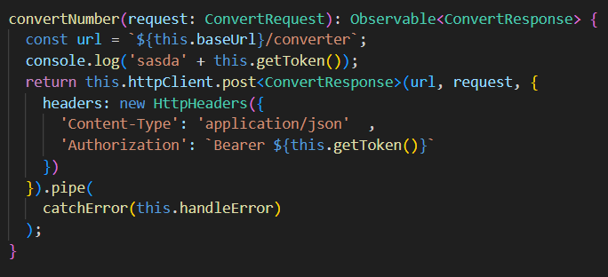

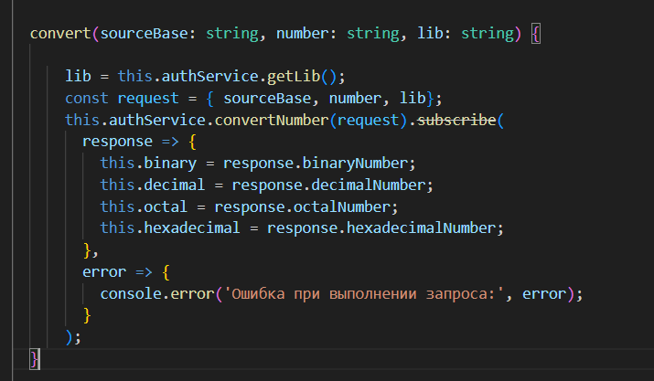

**Доработка дизайна компонентов**

Описание задачи: Выбор финальной цветовой схемы

Реализация: к конечному продукту решили закрепить идею с оранжево/белой цветовой схеме и привели компоненты к такому дизайну.

### **Внедрение CI/CD**

Описание задачи: Внедрение CI/CD.

Реализация: при помощи github actions, с помощью гита реализовали автоматическую подтягивание бека и фронта с репозитория, роэтому для развертки достаточно только 1 репозитория.

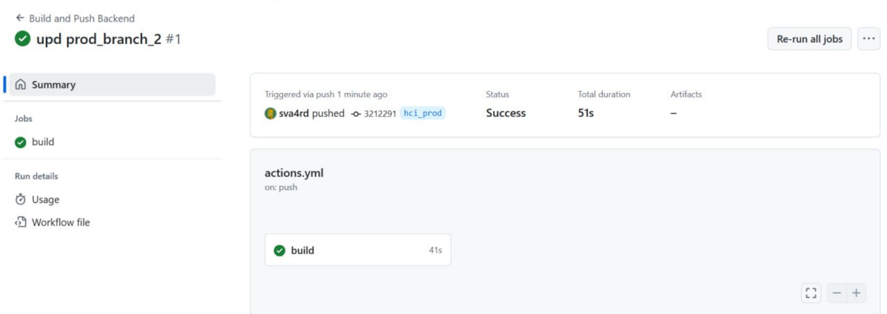

**Использование фреймворка Angular**

Описание задачи: Angular - основа фронта приложения.

Реализация: Angular дал огромное преимущество в реализации всех компонент и логики клиентской части, его удобная структура помогла легко изменять

**Результат**

## В ходе выполнения данного проекта были достигнуты значительные результаты, которые включают разработку веб-приложения для вычислений с использованием многопоточности, интеграцию чата в реальном времени и реализацию системы регистрации и авторизации пользователей через электронную почту.

## Особое внимание было уделено созданию качественной документации, логированию и проведению юнит-тестов.

## **ЗАКЛЮЧЕНИЕ**

## **ВОЗМОЖНОСТЬ ДАЛЬНЕЙШЕГО РАЗВИТИЯ**

## - Улучшение масштабируемости: Разработка дополнительных модулей и обновлений, способствующих еще большему улучшению производительности и масштабируемости системы.

## - Расширение функционала: Введение новых функций и возможностей, таких как интеграция с облачными вычислительными платформами и расширение возможностей чата.

## - Продолжение оптимизации: Постоянная работа над оптимизацией вычислительных алгоритмов и улучшением пользовательского интерфейса для повышения удобства использования.

## - Дальнейшее документирование: Поддержание и обновление документации по мере развития проекта для содействия непрерывной интеграции и быстрого внедрения новых разработчиков.

## - Обширное тестирование: Расширение покрытия юнит-тестами и внедрение интеграционных тестов для обеспечения еще большей надежности и устойчивости системы.

## Приложения

отдельно в презентации